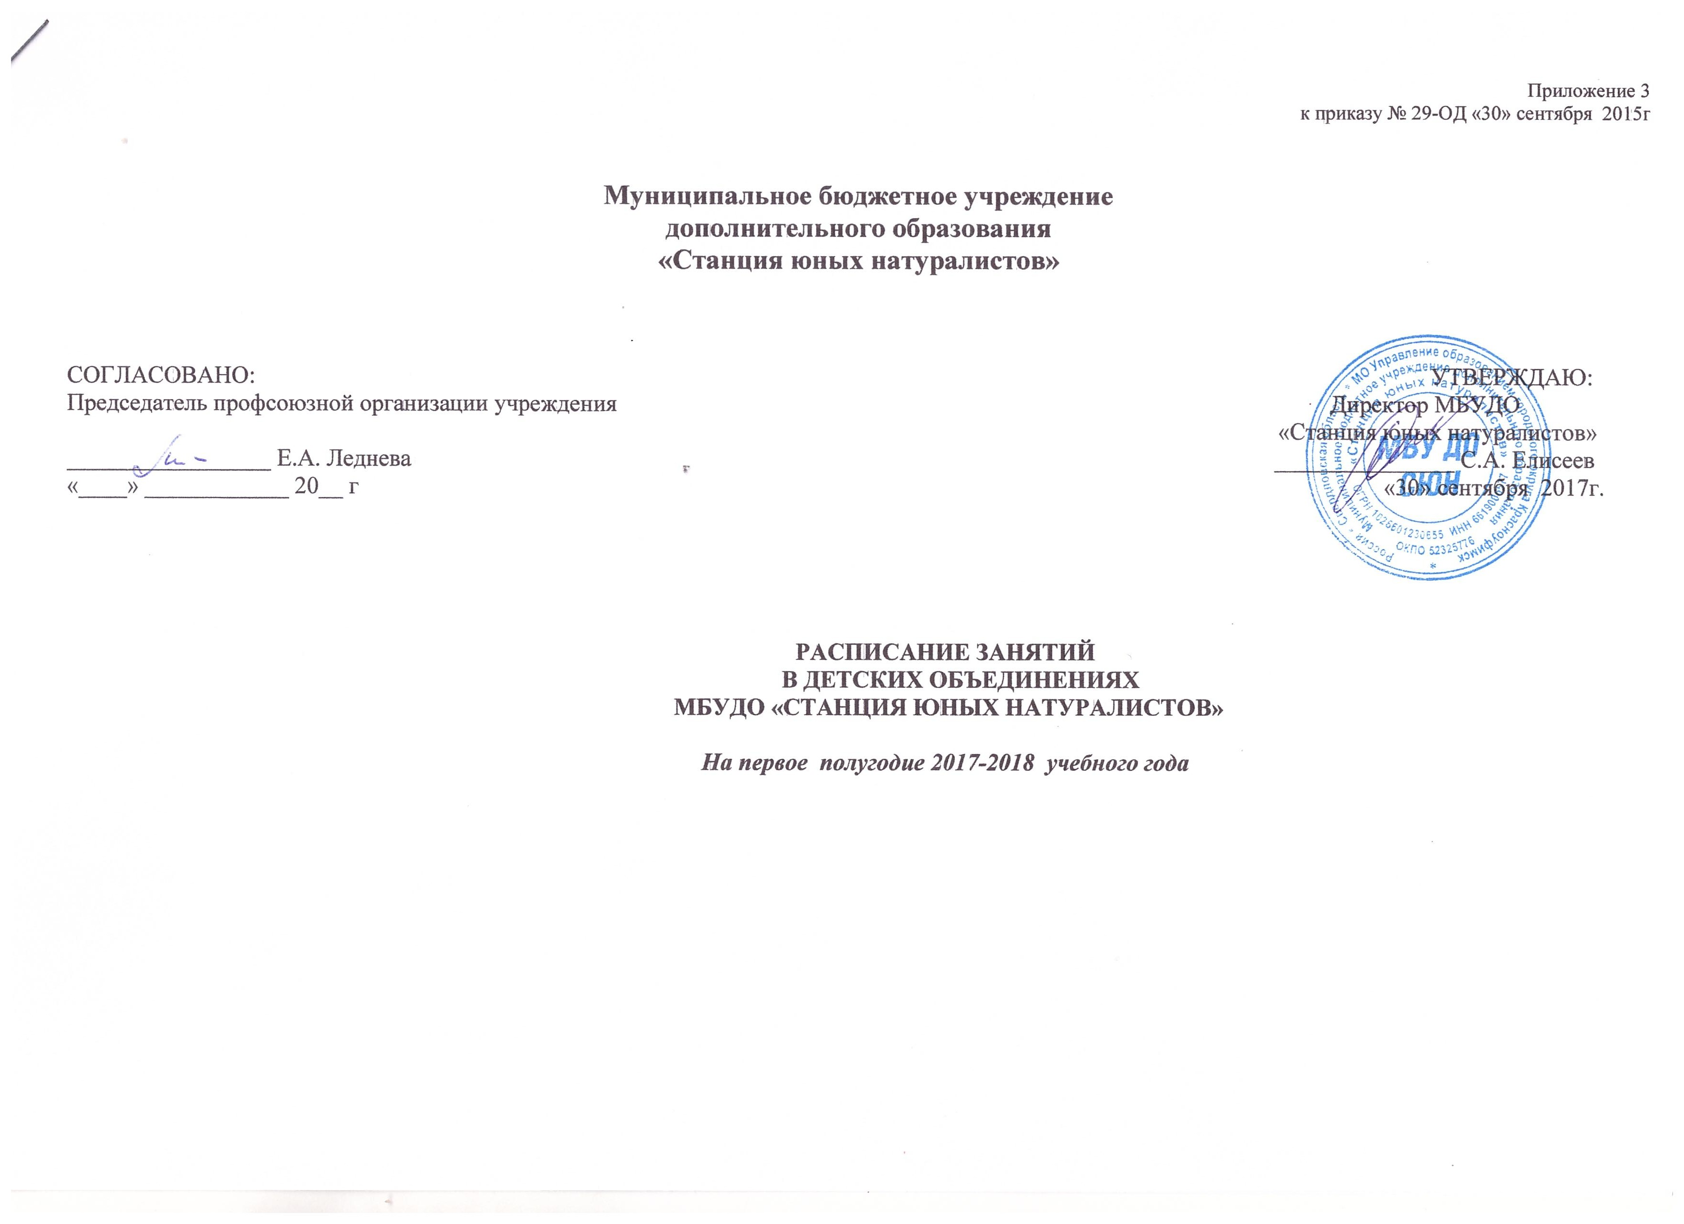

Пояснительная записка
к расписанию занятий МБУДО СЮН на 2017-2018 учебный год
Образовательный процесс на станции юных натуралистов направлен на формирование у обучающихся активной жизненной позиции и устойчивых интересов к изучению биологических наук, краеведения, обеспечению необходимых условий для личностного развития ребенка, способствует формированию социально – адаптированной, экологически – грамотной личности, способной осуществлять практическую природоохранную деятельность.
Расписание занятий детских объединений МБУДО СЮН, составляется администрацией по представлению педагогическими работниками с учетом пожеланий детей, родителей, возрастных особенностей учащихся и установленных санитарно-гигиенических норм расписаний занятий учебных групп для создания наиболее благоприятного режима труда и отдыха обучающихся, а также согласно нормативным документам:
- Учебный план Муниципального бюджетного учреждения дополнительного образования «Станция юных натуралистов» на 2017 – 2018 учебный год
- Федеральный закон Российской Федерации от 29 декабря 2012 г. N 273-ФЗ "Об образовании в Российской Федерации"
- Концепция развития дополнительного образования от 4 сентября 2014 г. № 1726-р
- Постановление об утверждении СанПиН 2.4.4. 3172-14 «санитарно-эпидемиологические требования к устройству, содержанию и организации режима работы образовательных организаций дополнительного образования детей от 03.10. 2014г.
- СанПиН 2.4.1.3049-13 «Санитарно-эпидемиологические требования к устройству, содержанию и организации режима работы в дошкольных организациях»;
- СанПиН 2.4.2.2821-10 "Санитарно-эпидемиологические требования к условиям и организации обучения в общеобразовательных учреждениях"" утвержденные постановлением Главного государственного санитарного врача Российской Федерации от 29 декабря 2010 г. N 189;
- Приказ Министерства образования и науки Российской Федерации от 29 августа 2013 г. № 1008 «Об утверждении порядка организации и осуществления образовательной деятельности по дополнительным общеобразовательным программам» [Электронный ресурс] — URL: http://www.rg.ru/2013/12/11/obr-dok.html
- Примерные требования к содержанию и оформлению образовательных программ дополнительного образования детей Министерства образования (Приложении к письму Департамента молодежной политики, воспитания и социальной поддержки детей Минобрнауки России от 11 декабря 2006 г. № 06–1844).
- Устав МБУДО СЮН.
- Локальные акты МБУДО СЮН.
- Дополнительные общеразвивающие программы, рассмотренные Педагогическим советом (Протокол №1 от 31 августа 2017г.)
Образовательная деятельность осуществляется в соответствии с санитарно-эпидемиологическими нормами и требованиями. Расписание составляется с учетом загруженности кабинетов, сменности занятий в общеобразовательной школе, пожеланий родителей и детей. Занятия проводятся в 1 смену. Максимальная нагрузка - в выходные дни. Продолжительность учебного занятия для обучающихся 6 -7 лет не более 25 минут, для детей 7 - летнего возраста – 35 мин, не более 2 академических часов в неделю. Продолжительность учебного занятия для детей более старшего возраста 45 мин., по 2 часа 2 раза в неделю. Занятия для детей третьего и четвертого года обучения проводятся по 3 академических часа 2 раза в неделю. Занятия исследовательских групп для старших школьников третьего и четвертого года обучения проводятся по 4 академических часа в неделю. Перерыв между занятиями не менее 10 мин.
Для групп с переменным составом, в процессе весенних, осенних работ, занятия проводятся по 4 академических часа. Экскурсии, ПВД и занятия на местности до 8 часов.
Учебные нагрузки не должны превышать:
- для детей дошкольного возраста – 1 час в день, 2 часов в неделю;
- для учащихся 1-4 классов – 2 часов в день, 4 часов в неделю;
- для учащихся 5-8 классов – 3 часов в день, 6 часов в неделю;
- для учащихся 9-11 классов – 3 часов в день, 9 часов в неделю;
- индивидуальные занятия (работа над исследовательскими проектами, выполнение творческих работ и т.п.) – 3 часов в день, 6 часов в неделю.
Количество обучающихся в детском объединении определяется условиями, созданными для осуществления образовательной деятельности, с учетом санитарных и гигиенических норм и нормативов, положением о детском объединении МБУДО СЮН.
Деятельность осуществляется в одновозрастных и разновозрастных объединениях. Занятия проводятся всем составом объединения и/или по группам. Каждый обучающийся имеет право заниматься в нескольких объединениях.
Занятия для обучающихся проводятся в игровой форме, теоретический блок чередуется с практикой, на которую отводится более 60% учебного времени, это наблюдения за объектами живой природы, уход за растениями в зимнем саду и на учебно-опытном участке, за животными уголка живой природы, проведение исследований, опытов и экспериментов, полевые работы. Занятия с обучающимися второго и третьего года обучения проводятся со сменой видов деятельности, часть занятий проводится на открытом воздухе.
Во время весенних и осенних полевых работ под руководством педагогов осуществляется практикум с переменным составом учащихся из числа обучающихся детских объединений на добровольных началах, проявивших повышенный интерес к практическим видам деятельности. Практикум способствует формированию трудовых навыков, культуры земледелия, экологической культуры, нравственных качеств обучающихся, грамотного природопользования.
В 2017-2018 уч. году в 9 детских объединениях сформировано 50 групп с общей численностью 547 человек:
1год обучения -25 групп
2 год обучения –12 групп
3год обучения -3 группы
4 год обучения -2 группы
Исследовательские группы -8 групп
В детских творческих объединениях реализуется 16 дополнительных общеразвивающих программ (188 часов).

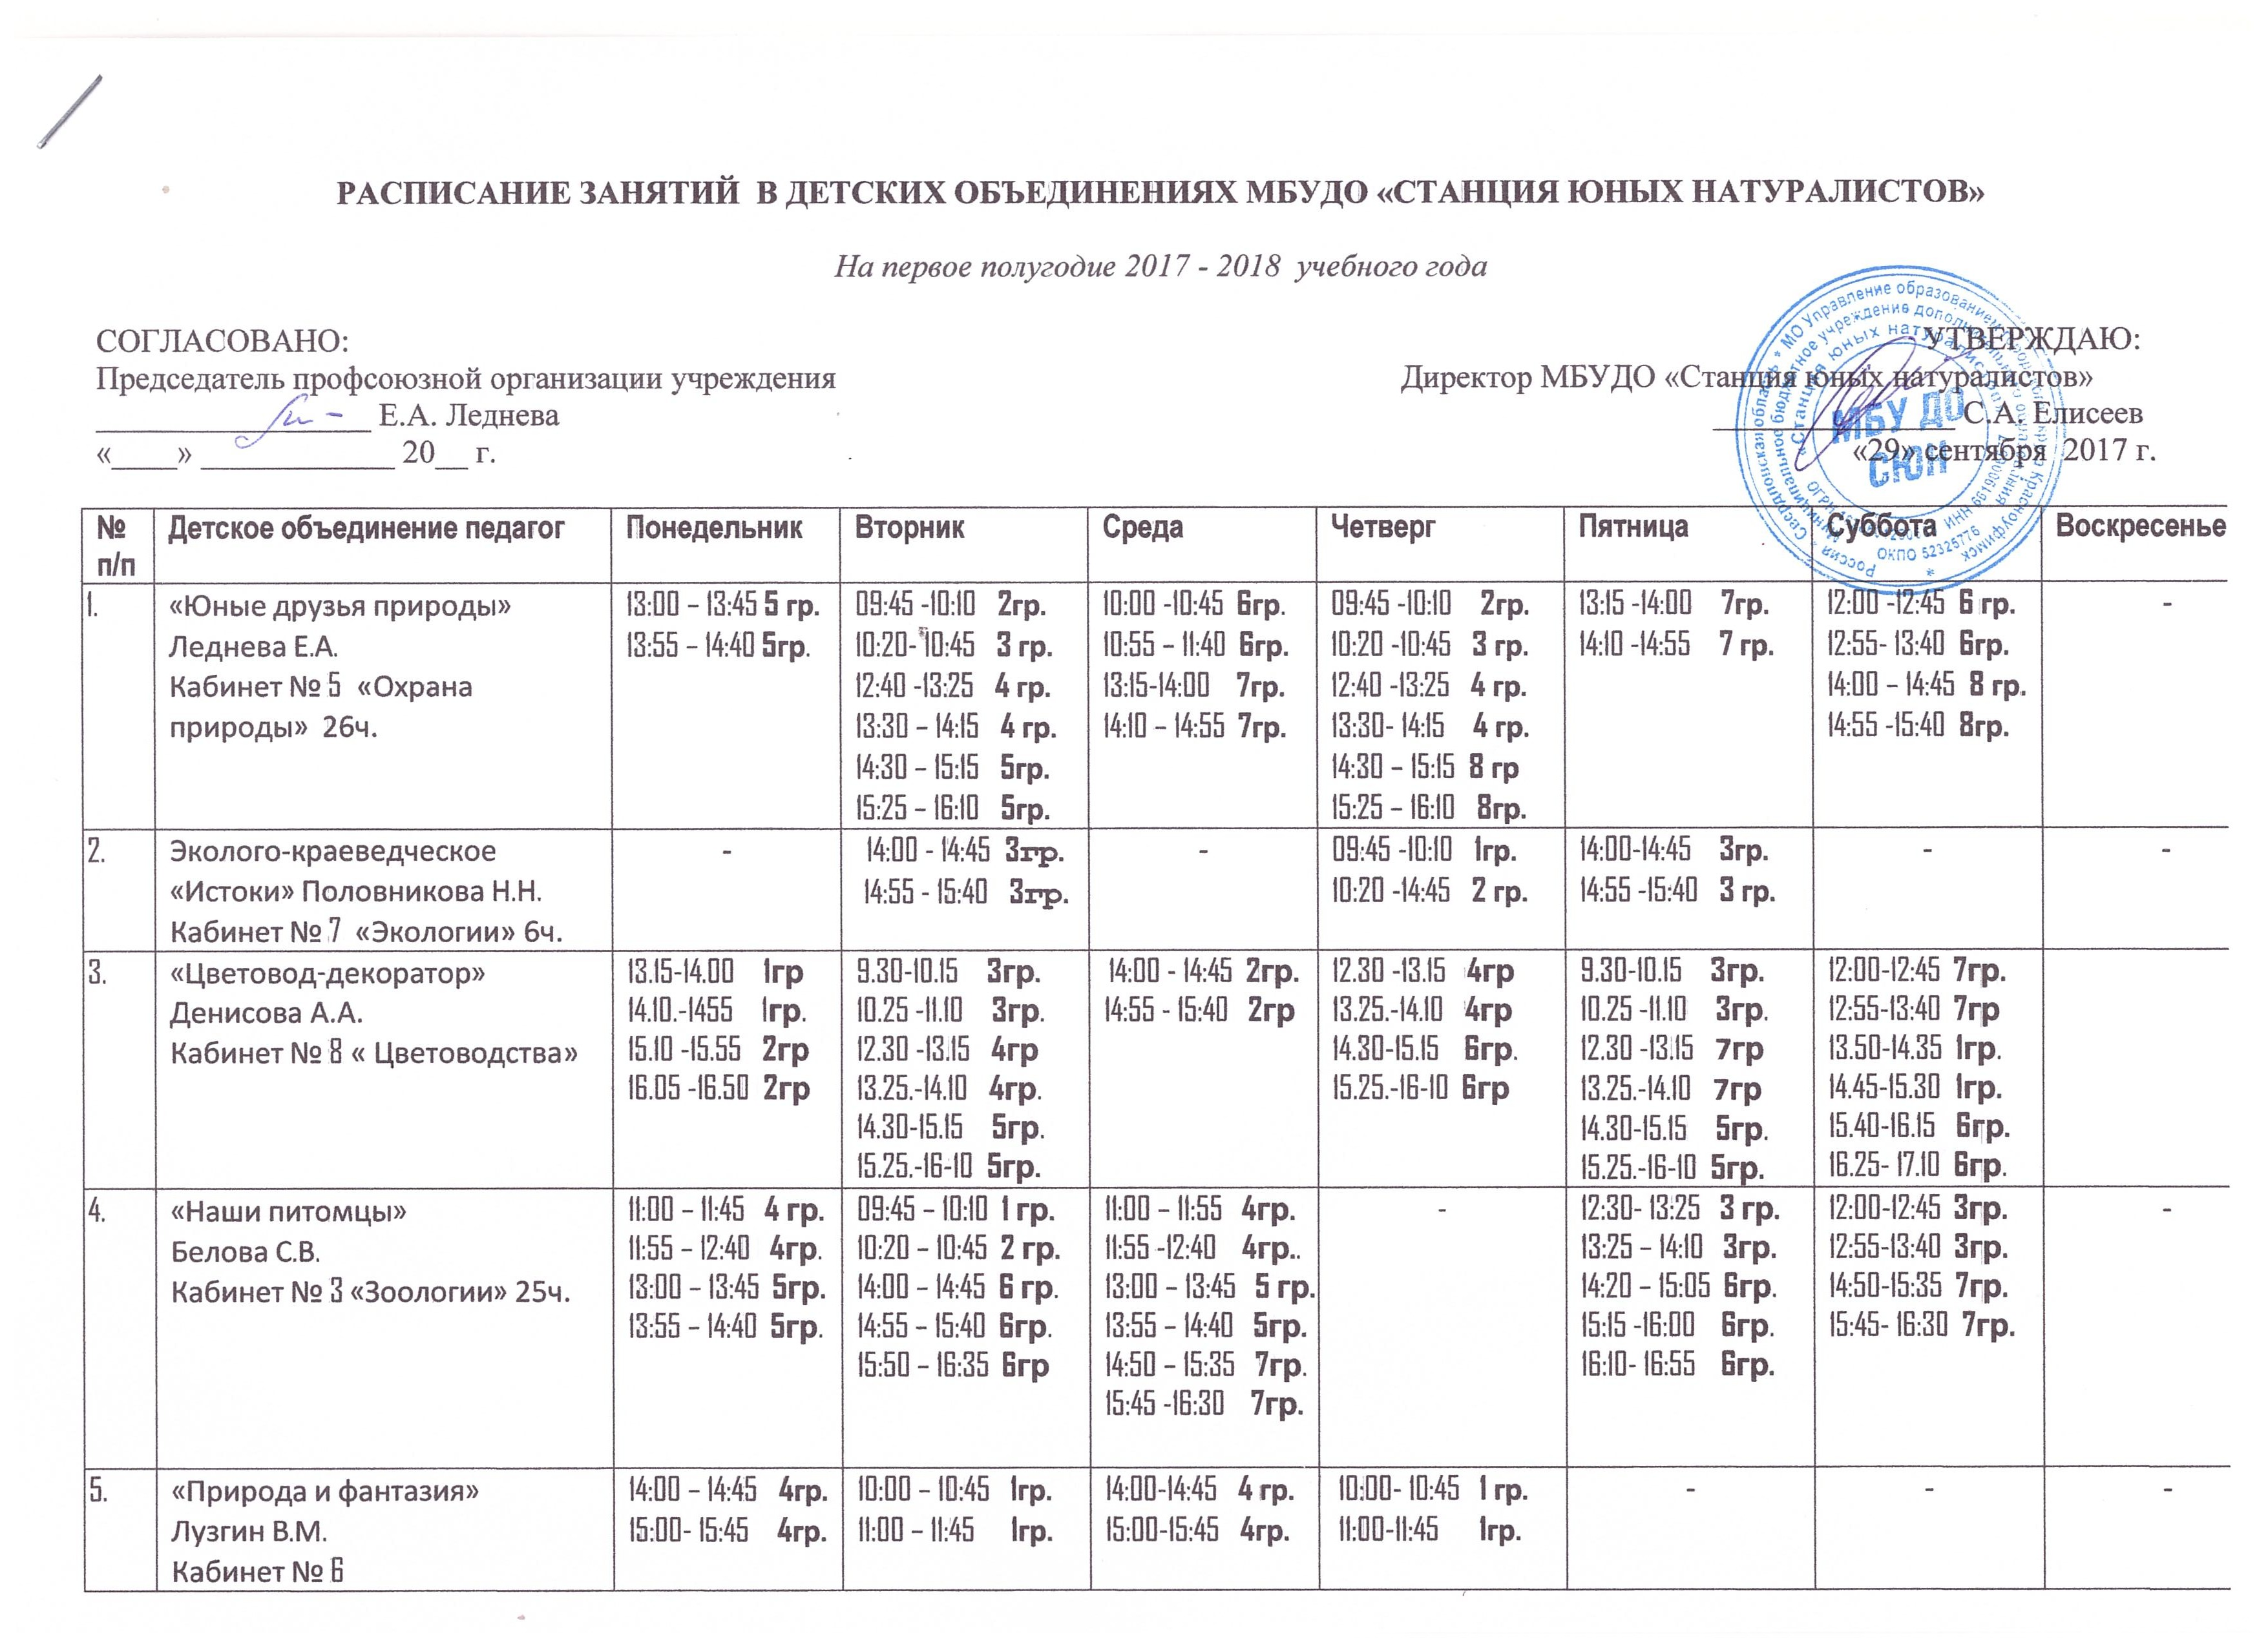

 | «Природа и фантазия»  Лузгин В.М.  Кабинет № 6  «Деревообработки» 18ч. | 14:00 – 14:45 4гр.  15:00- 15:45 4гр.  16:00 – 16:45 4гр. | 10:00 – 10:45 1гр.  11:00 – 11:45 1гр.  13:00 – 13:45 2 гр.  14:00 -14:45 2 гр.  15:00 -15:45 3 гр.  16:00- 16:45 3 гр. | 14:00-14:45 4 гр.  15:00-15:45 4гр.  16:00 -16:45 4гр. | 10:00- 10:45 1 гр.  11:00-11:45 1гр.  13:00- 13:45 2 гр.  14:00 -14:45 2 гр.  15:00 -15:45 3гр.  16:00 -16:45 3гр. | - | - | -
 | «Мир вокруг нас»  Артемьевских О.А.  Кабинет № 4 «Пчеловодство» | 14:00 -14:45 6гр.  15:00 -15:45 6гр.  15:45 -16:30 5гр.  16:45 -17:30 5гр. | 12:45 -13:30 3гр.  13:40-14-25 3гр  14:30 – 15:15 2 гр.  15:25 -16:10 2гр. | 13:00- 13:45 4гр.  14:00 -14:45 4гр. | 11:30 -12:05 1гр.  12:15 – 12:50 1гр. | - | 10:00 -10:45 1гр.  10:55 – 11:40 1 гр  12:00-12:45 5гр.  12.55-13.40 5гр.  14:00-14:45 3гр.  15.00-15.45 3гр | 10:00 -10:45 2гр.  10:55 – 11:40 2 гр  12:00-12:45 4гр.  12.55-13.40 4гр.  14:00-14:45 6гр.  15.00-15.45 6гр.
 | «Юный садовод»  Серебренникова Н.А.  Кабинет № 11 «Садоводства» | 13.15-14.00 3гр  14.10-14.55 3гр  15.10 – 15.55 5гр  16.05-16.50 ⁻ 5гр | 13.15-14.00 2гр  14.10-14.55 2гр | 10.15-11.00 4гр  11.10-11.55 4гр  13.15-14.00 1гр  14.10-14.55 1гр  15.10 – 15.55 5гр  16.05-16.50 ⁻ 5гр | 13.15-14.00 3гр  14.10-14.55 3гр  15.10 – 15.55 6гр  16.05-16.50 ⁻ 6гр | 13.15-14.00 1гр  14.10-14.55 1гр | 10.20-11.05 2гр.  11.15-12.00 2гр.  12.15-13.00 4гр.  13.10-13.55 4гр.  14.10– 14.55 6гр.  15.05 -15.50 6 гр. | -
 | «Юный растениевод»  Чебыкина Г.А.  Кабинет № 10 «Растениеводства» | 14:15- 15:00 3гр.  15:10 -15:55 3 гр.  16:10 -16:55 1гр.  17:05 – 17:50 1гр. | 14:00 -14:45 5гр.  14:55 -15:40 5 гр. | 14:00 -14:45 4 гр.  14:55 -15:40 4 гр.  15:55 -16:40 1гр.  16:50 -17:35 1 гр. | 14:00 -14:45 5гр.  14:55 -15:40 5 гр.  15:55 -16:40 2гр.  16:50 -17:35 2 гр. | 14:00 -14:45 4 гр.  14:55 -15:40 4 гр.  15:55 -16:40 2гр.  16:50 -17:35 2гр. | 11:15 – 12:00 3гр.  12:10-12:55 3 гр.
 | «Лесоводство»  Кальсина О.А.  Кабинет № «Лесоводство» | 13:15 – 14:00 2 гр.  14:10 – 14:55 2гр.  15:10 – 15:55 5гр.  16:05 -16:50 5гр. | 13:15 – 14:00 1 гр.  14:10 – 14:55 1гр. | 13:15 – 14:00 4 гр.  14:10 – 14:55 4гр.  15:10 – 15:55 3гр.  16:05 -16:50 3гр. | 13:15 – 14:00 1 гр.  14:10 – 14:55 1 гр.  15:10 – 15:55 5гр.  16:05 -16:50 5гр. | 13:15 – 14:00 4 гр.  14:10 – 14:55 4гр.  15:10 – 15:55 3гр.  16:05 -16:50 3гр. | 10:15 – 11:00 2гр.  11:10 – 11:55 2гр.

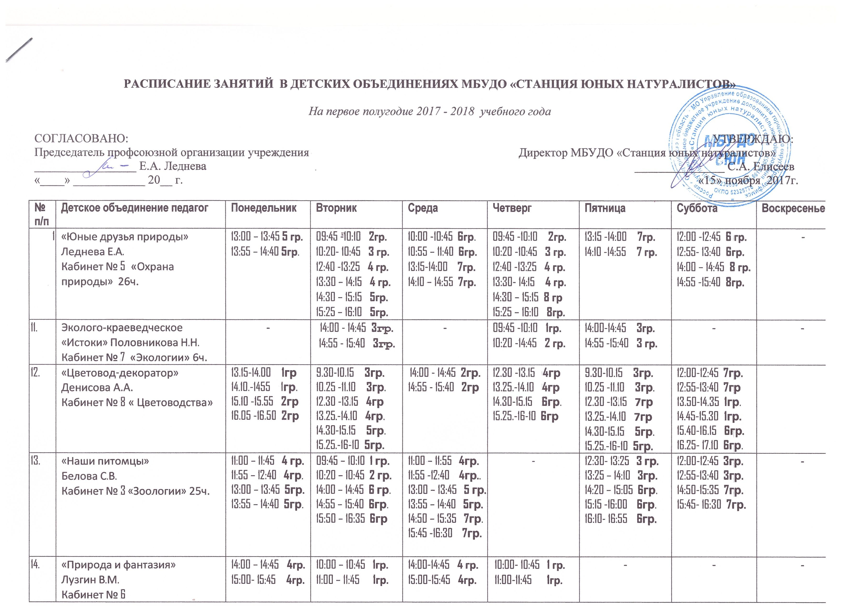

 | «Природа и фантазия»  Лузгин В.М.  Кабинет № 6  «Деревообработки» 18ч. | 14:00 – 14:45 4гр.  15:00- 15:45 4гр.  16:00 – 16:45 4гр. | 10:00 – 10:45 1гр.  11:00 – 11:45 1гр.  13:00 – 13:45 2 гр.  14:00 -14:45 2 гр.  15:00 -15:45 3 гр.  16:00- 16:45 3 гр. | 14:00-14:45 4 гр.  15:00-15:45 4гр.  16:00 -16:45 4гр. | 10:00- 10:45 1 гр.  11:00-11:45 1гр.  13:00- 13:45 2 гр.  14:00 -14:45 2 гр.  15:00 -15:45 3гр.  16:00 -16:45 3гр. | - | - | -
 | «Мир вокруг нас»  Артемьевских О.А.  Кабинет № 4 «Пчеловодство» | 14:00 -14:45 6гр.  15:00 -15:45 6гр.  15:45 -16:30 5гр.  16:45 -17:30 5гр. | 12:45 -13:30 3гр.  13:40-14-25 3гр  14:30 – 15:15 2 гр.  15:25 -16:10 2гр. | 13:00- 13:45 4гр.  14:00 -14:45 4гр. | 11:30 -12:05 1гр.  12:15 – 12:50 1гр. | - | 10:00 -10:45 1гр.  10:55 – 11:40 1 гр  12:00-12:45 5гр.  12.55-13.40 5гр.  14:00-14:45 3гр.  15.00-15.45 3гр | 10:00 -10:45 2гр.  10:55 – 11:40 2 гр  12:00-12:45 4гр.  12.55-13.40 4гр.  14:00-14:45 6гр.  15.00-15.45 6гр.
 | «Юный садовод»  Серебренникова Н.А.  Кабинет № 11 «Садоводства» | 13.15-14.00 3гр  14.10-14.55 3гр  15.10 – 15.55 5гр  16.05-16.50 ⁻ 5гр | 13.15-14.00 2гр  14.10-14.55 2гр  15.10 – 15.55 6гр  16.05-16.50 6гр | 10.15-11.00 4гр  11.10-11.55 4гр  13.15-14.00 1гр  14.10-14.55 1гр | - | 10.20-11.05 4гр  11.15-12.00 4гр  13.15-14.00 1гр  14.10-14.55 1гр  15.10 – 15.55 5гр  16.05-16.50 5гр | 10.20-11.05 2гр.  11.15-12.00 2гр.  12.15-13.00 3гр.  13.10-13.55 3гр.  14.10-14.55 6гр  15.05 -15.50 6гр | -
 | «Юный растениевод»  Чебыкина Г.А.  Кабинет № 10 «Растениеводства» | 14:15- 15:00 3гр.  15:10 -15:55 3 гр.  16:10 -16:55 1гр.  17:05 – 17:50 1гр. | 14:00 -14:45 5гр.  14:55 -15:40 5 гр. | 14:00 -14:45 4 гр.  14:55 -15:40 4 гр.  15:55 -16:40 1гр.  16:50 -17:35 1 гр. | 14:00 -14:45 5гр.  14:55 -15:40 5 гр.  15:55 -16:40 2гр.  16:50 -17:35 2 гр. | 14:00 -14:45 4 гр.  14:55 -15:40 4 гр.  15:55 -16:40 2гр.  16:50 -17:35 2гр. | 11:15 – 12:00 3гр.  12:10-12:55 3 гр.
 | «Лесоводство»  Кальсина О.А.  Кабинет № «Лесоводство» | 12:15 – 13:00 2 гр.  13:10 – 13:55 2гр.  14:10 – 14:55 5гр.  15:05 -15:50 5гр. | 13:15 – 14:00 1 гр.  14:10 – 14:55 1гр. | 13:15 – 14:00 4 гр.  14:10 – 14:55 4гр.  15:10 – 15:55 3гр.  16:05 -16:50 3гр. | 13:15 – 14:00 1 гр.  14:10 – 14:55 1 гр.  15:10 – 15:55 5гр.  16:05 -16:50 5гр. | 13:15 – 14:00 4 гр.  14:10 – 14:55 4гр.  15:10 – 15:55 3гр.  16:05 -16:50 3гр. | 11:00 – 11:45 2гр.  11:55 – 12:40 2гр.



